A、B是初中学过的两种黑色物质，它们按下图所示进行实验，请根据图中物质间的相互转化关系，回答有关问题。

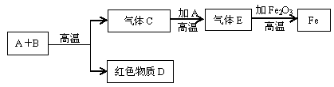

则A、B、C、D、E的化学式分别是（ ）

A. C；CuO；CO；Cu；CO2

B. C；CuO；CO2；Cu；CO

C. CuO；C；CO2；Cu；CO

D. C；Cu；CO2；CuO；CO

解析：

熟悉各种物质之间的相互转化关系，根据物质的颜色、特征及反应条件推断物质。

答案：B